RH-25 — Les volumes réellement étanches
Fiche d'exercice Magpie · Lot A — Découverte des composants natifs
Thématique | RH3 · Préparation à l'impression 3D
Référence au référentiel | REF-019, REF-020, REF-021
Compétence visée | Établir l'étanchéité d'une polysurface en tenant compte des arêtes non-manifold autant que des arêtes nues.
Case Bloom (révisée) | Analyser × conceptuelle
Niveau | Débutant
Durée cible | 14 minutes
Prérequis | RH-08
Mode de validation | SingleValue — tolérance 0
Solution de référence | 8 composants
Version | v0.5-260902 — Ind. C — 01/09/2026
Conception | magpie-conception-exercices v2.3

SUJET
Compétence visée
Établir l'étanchéité d'une polysurface en tenant compte des arêtes non-manifold autant que des arêtes nues.
Contexte
Un solide qui n'est pas étanche ne s'imprime pas. Le diagnostic se lit sur deux compteurs, et le second est régulièrement ignoré.
Énoncé
Le rapport d'analyse donne, pour douze polysurfaces, le nombre d'arêtes nues et le nombre d'arêtes non-manifold. Donnez le nombre de polysurfaces réellement étanches.

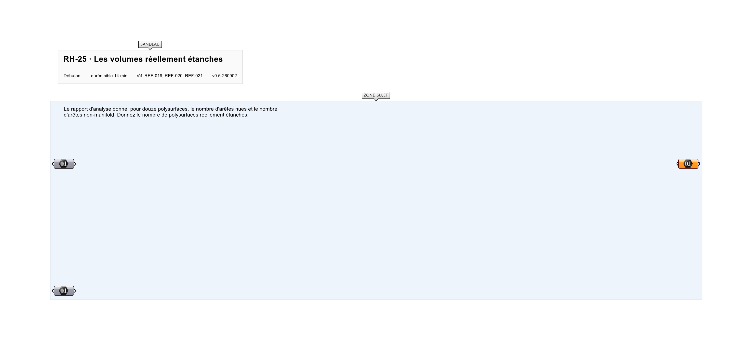
Le canvas à l'ouverture de RH-25_sujet.gh : les données fournies et le paramètre REPONSE.
Ce qui vous est fourni
Le rapport des douze polysurfaces et de leurs deux compteurs.
Ce qui est attendu
6 polysurfaces sur 12 sont réellement étanches.
Branchez votre résultat sur le paramètre REPONSE. La correction compare cette sortie en mode SingleValue.
La consigne ne nomme aucun composant, et c'est délibéré : nommer l'outil reviendrait à donner la réponse. Ce lot n'autorise que des composants natifs de Grasshopper pour Rhino 8 — aucun plugin tiers n'est nécessaire.
Barème
1 point si le compte est exact.
Le corrigé fait l'objet d'une fiche distincte, remise après validation ou en fin de séance.

